
CRUCERO POR LA ANTARTICA 2027
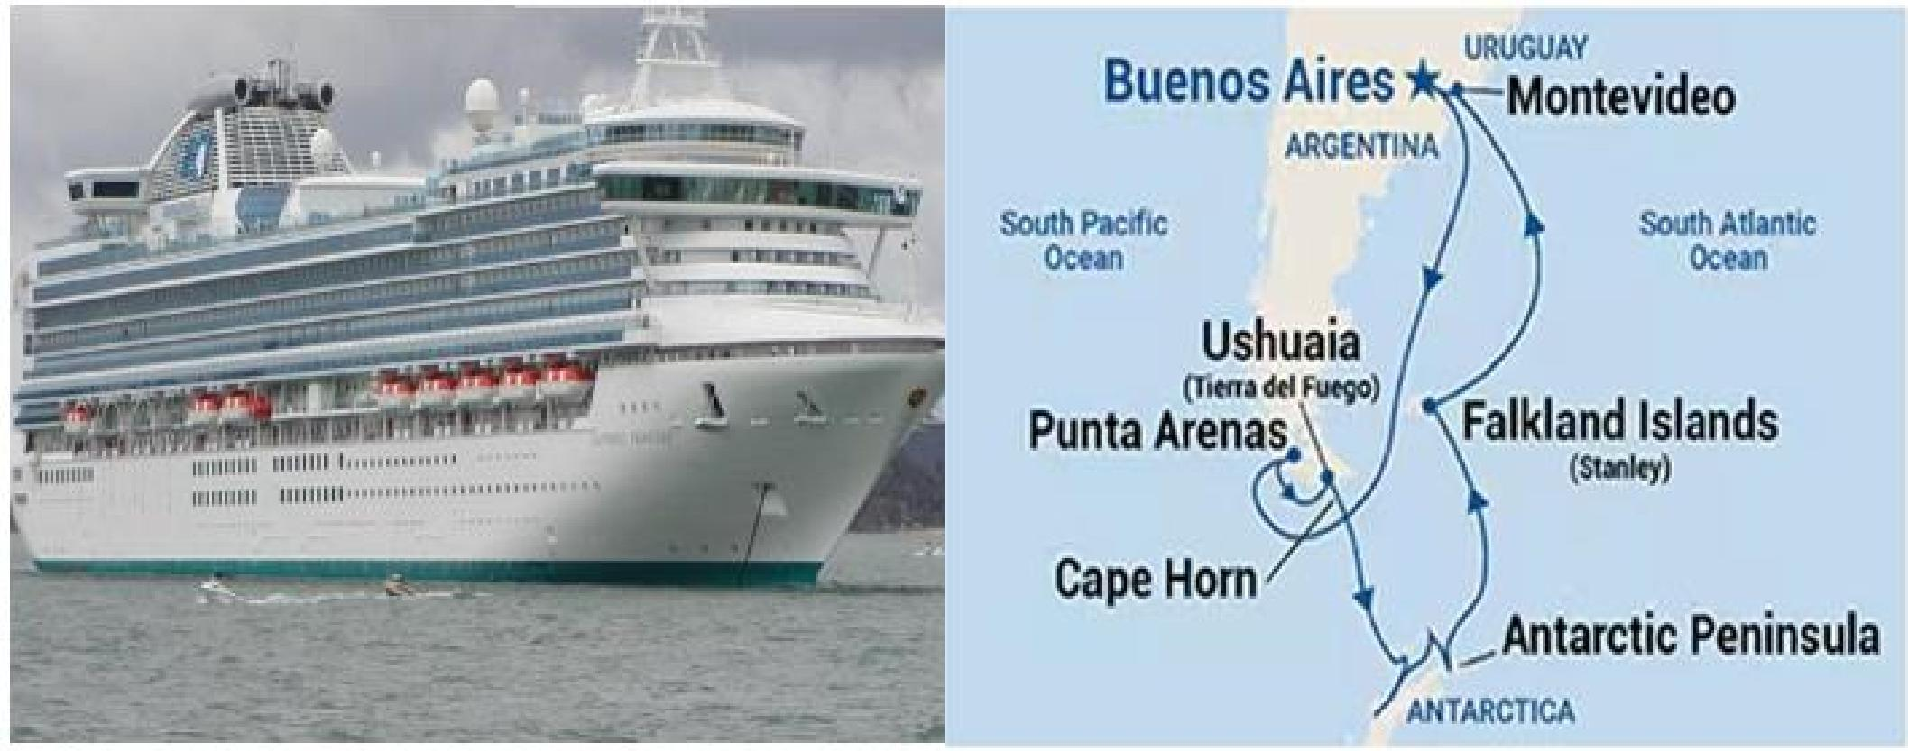
06 JAN MIE SANTIAGO / BUENOS AIRES
Salida vuelo Latam 455 a las 11:28, llegada a Buenos Aires a las 14:40., traslado al puerto para embarcar crucero Majestic Princess noche a bordo (Hotel flotante).
07 JAN JUE BUENOS AIRES
9:30hrs City tour por la ciudad de Buenos Aires. Salida a las 18:00 hrs, pensión completa. Noche a bordo
08 JAN VIE NAVEGACION
Pensión completa. Día libre para disfrutar de las actividades del crucero. Noche a bordo
09 JAN SAB NAVEGACIÓN
Pensión completa. Día libre para disfrutar de las actividades del crucero. Noche a bordo
10 JAN DOM NAVEGACIÓN
Pensión completa. Día libre para disfrutar de las actividades del crucero. Noche a bordo
11 JAN LUN PUNTA ARENAS
Pensión completa. Llegada a las 07:00 hrs y salida a las 16:00 hrs. Noche a bordo
12 JAN MAR USHUAIA (TIERRA DEL FUEGO)
Pensión completa. Llegada a las 09:00 y posterior salida 20hrs. Noche a bordo
13 JAN MIE NAVEGACIÓN
Pensión completa. Día libre para disfrutar de las actividades del crucero. Noche a bordo
14 JAN JUE ANTÁRTICA
Pensión completa. Llegada a las 11AM. (Solo vista del barco, no bajan)


15 JAN VIE ANTÁRTICA
Pensión completa. Día libre para disfrutar de las actividades del crucero. Noche a bordo (Solo vista del barco, no bajan)
16 JAN SAB ANTÁRTICA
Pensión completa. Día libre para disfrutar de las actividades del crucero. Noche a bordo (solo vista del barco, no bajan)
17 JAN DOM ANTÁRTICA
Pensión completa. Salida 11am, noche a bordo
18 JAN LUN NAVEGACIÓN
Pensión completa. Día libre para disfrutar de las actividades del crucero. Noche a bordo
19 JAN MAR FALKLAND ISLANDS (Islas Malvinas)
Pensión completa. Llegada a las 07:00 hrs. y Posterior salida a las 17:30hrs. Noche a bordo
20 JAN MIE NAVEGACIÓN
Pensión completa. Día libre para disfrutar de las actividades del crucero. Noche a bordo.
21 JAN JUE NAVEGACIÓN
Pensión completa. Día libre para disfrutar de las actividades del crucero. Noche a bordo
22 JAN VIE MONTEVIDEO -URUGUAY
Pensión completa. Llegada a las 07:00 hrs. y Posterior salida a las 18:00 hrs. Noche a bordo
23 JAN SAB BUENOS AIRES – ARGENTINA
Llegada al puerto a las 7am, desembarque y encuentro con el guía para traslado al aeropuerto para tomar vuelo Latam 454, salida 15:50. FIN DE SERVICIOS
**Horarios de llegada y salida son aproximadas y sujetas a cambios.

VALOR POR PERSONA EN CABINA DOBLE INTERNA
VALOR POR PERSONA EN CABINA DOBLE BALCON OBSTRUIDO VALOR POR PERSONA EN CABINA DOBLE BALCON DESPEJADO
USD 3.990
USD 4.700
USD 5.250


INCLUYE:
- Pasaje Aéreo Santiago / Buenos Aires/ Santiago vía LATAM
- Traslados Aeropuerto / Puerto en Buenos Aires / Aeropuerto
- City tour en Buenos Aires a la llegada
- 17 noches con pensión completa a bordo (Majestic Princess)
- Impuestos aéreos y Portuarios
NO INCLUYE:
- Propinas
- Bebidas alcohólicas y gaseosas
INFORMACIÓN ADICIONAL
- DOCUMENTACION REQUERIDA
- Los chilenos necesitan PASAPORTE CON VIGENCIA POSTERIOR 25 de Julio 2027.
- Fotocopia cedula de identidad y Pasaporte al momento de la inscripción.
- Menores de 18 años viajando con sus padres deben llevar libreta familiar
- Menores de 18 años viajando sin sus padres o sólo con uno de ellos necesitan permiso notarial

